平成１７年　マンション管理士　試験問題　及び　解説

＊注：　マンション標準管理規約（単棟型、団地型、複合用途型）は、平成２８年３月に改正があり、当解説においては、未対応ですから、注意してください。 また、マンションの管理の適正化に関する指針も、平成２８年３月に改正があり、当解説においては、未対応ですから、注意してください。

※　出題当時以後の法令等の改正には一部対応していません。

※ マンション標準管理規約は、平成１６年に改正があった。また、平成２３年７月にも小幅な改正があった。

　　　マンション標準管理委託契約書は、平成１５年に改正があった。また、平成２２年５月にも改正があった。

問２６

[問26〕貯水槽水道に関する次の記述のうち、水道法の規定によれば、正しいものはどれか。

1 水道事業から直結給水で供給を受ける水道は、規模を問わず、貯水槽水道である。

→× 誤っている。　参照：平成２０年　マンション管理士　試験　「問２３」。

　　　　貯水槽水道とは、平成１４年の改正で新しくできた概念です。具体的には、ビルやマンションなどの建築物で、水道管から供給された水をいったん受水槽（受水タンク）に貯 め、これをポンプで屋上などにある高架水槽にくみ上げてから各家庭に給水する方式です。この受水槽と高架水槽を合わせた設備を一般的に貯水槽という。また貯水槽を使用しない で、水道事業から直結給水（直圧給水方式）で供給を受けている多くの一般家庭用もあり、また、貯水槽（受水タンク）を使わず、増圧ポンプで各戸へ送る方式（増圧直結給水）もあ るため、規模を問わず全てが貯水槽水道には該当しない。

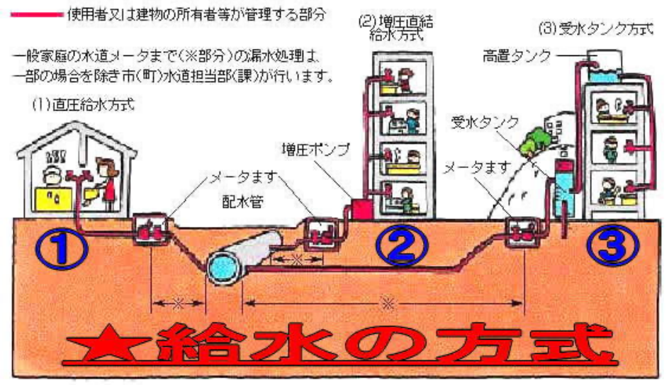

なお、水道法第14条2項5号によれば、「貯水槽水道（水道事業の用に供する水道及び専用水道以外の水道であつて、水道事業の用に供する水道から供給を受ける水のみを水源とするも のをいう。」とされる。一般的な水道局からの水道水を水源としているもので、簡易専用水道と呼ばれている受水槽の有効容量が１０立方メーターを超えるものと、１０立方メーター 以下のものは小規模貯水槽水道に分類される。

2 水槽の有効容量の合計が20立方メーターの貯水槽水道の設置者は、定期に、地方公共団体の機関又は厚生労働大臣の指定する者の検査を受けなければならない。

→**○** 正しい。 貯水槽の有効容量の合計が１０立方メートルを越えると貯水槽水道の設置者は、法律上は「簡易専用水道」の設置者となる。（水道法第３条７項：　この法律において 「簡易専用水道」とは、水道事業の用に供する水道及び専用水道以外の水道であつて、水道事業の用に供する水道から供給を受ける水のみを水源とするものをいう。ただし、その用に 供する施設の規模が政令で定める基準以下（水槽の有効容量が１０立方メーター）のものを除く。」とあり、

水道法第34条の2 2項によれば、「簡易専用水道の設置者は、当該簡易専用水道の管理について、厚生労働省令の定めるところにより、定期に、地方公共団体の機関又は厚生労働大臣 の登録を受けた者の検査を受けなければならない。」とある。

3 自家用の井戸を水源とし、有効容量の合計が10立方メーター以下の水槽が設置されているものは、貯水槽水道である。

→× 誤っている。　水道法第14条2項5号によれば、「貯水槽水道とは、水道事業の用に供する水道及び専用水道以外の水道であつて、水道事業の用に供する水道から供給を受ける水 のみを水源とするものをいう。」とされる。わかりにくい表現だが、水源を上水道とするものだけで、水源が自家用の井戸は入らない。

4 水道事業者は、供給規程において、貯水槽水道の管理の基準を定めることはできるが、貯水槽水道の利用者に対する情報提供について定めることはできない。

→× 誤っている。　供給規程（規定ではなく）とは、水道事業者（一般的には地方公共団体）と水道の利用者との給水契約の内容を示すもので、水道料金やその他の供給条件を定め ている。（参照：水道法第１４条：水道事業者は、料金、給水装置工事の費用の負担区分その他の供給条件について、供給規程を定めなければならない。） とされ、これを受けて、水道法施行規則12条の4　「法第十四条第三項 に規定する技術的細目のうち、同条第二項第五号 に関するものは、次に掲げるものとする。 　　　一 　水道事業者の責任に関する事項として、必要に応じて、次に掲げる事項が定められていること。

　　　　　　イ　貯水槽水道の設置者に対する指導、助言及び勧告

　　　　　　ロ　貯水槽水道の利用者に対する情報提供

　　　二 　貯水槽水道の設置者の責任に関する事項として、必要に応じて、次に掲げる事項が定められていること。

　　　　　イ　貯水槽水道の管理責任及び管理の基準

　　　　　ロ　貯水槽水道の管理の状況に関する検査」

　とあり、１号ロ　によれば、貯水槽水道の利用者に対する情報提供を含む。

答え：２

問２７

＊注：標準管理規約は平成２８年３月に改正があったので注意の事。

　　　　該当の条文は、必ず改正された標準管理規約で確認のこと。

〔問 27〕　区分所有者Ａがその専有部分の修繕等の工事を行う場合に関する次の記述のうち、マンション標準管理規約（単棟型）（以下「標準管理規約」という。）によれば、誤っ ているものはどれか。

（注）マンション標準管理規約は、平成２３年７月に役員資格や議決権など小幅な改正があったので、注意のこと。ここは、旧のまま。

１　Aが修繕等につき理事長に承認を申請した場合において、これを承認するかどうかの調査に特別な費用を要するときは、理事長は、Aにその費用を負担させることができる。

→○　正しい。　＊マンション管理士の試験も段々と設問が細かくなり、標準管理規約（単棟型）からだけでなく、それに対する「コメント」からの出題も多いので注意のこと。 修繕については、標準管理規約（単棟型）１７条「 区分所有者は、その専有部分について、修繕、模様替え又は建物に定着する物件の取付け若しくは取替え（以下「修繕等」とい う。）を行おうとするときは、あらかじめ、理事長（第３５条に定める理事長をいう。以下同じ。）にその旨を申請し、書面による承認を受けなければならない。とあり、同１７条の コメント⑥ 「承認の判断に際して、調査等により特別な費用がかかる場合には、申請者に負担させることが適当である。」とあり、Ａに費用の負担させることができる。

2 Aから水道管の枝管の取替え工事につき承認申請があった場合には、理事長は、自らの判断で承認をすることができる。

→**×**　誤っている。 標準管理規約（単棟型）17条3項「 理事長は、第１項の規定による申請について、承認しようとするとき、又は不承認としようとするときは、理事会（第５１条 に定める理事会をいう。以下同じ。）の決議を経なければならない。」により、理事長は、理事会の決議を経なければならない。理事長自らの判断ではできない。

3 Aが理事長の承認を得ないで修繕等の工事を行った場合には、理事長は、その工事の差止め又は原状回復のために必要な措置をとることができる。

→○ 正しい。　標準管理規約（単棟型）17条コメント⑨ 「本条の承認を受けないで、専有部分の修繕等の工事を行った場合には、第６７条の規定により、理事長は、その是正等のた め必要な勧告又は指示若しくは警告を行うか、その差止め、排除又は原状回復のための必要な措置等をとることができる。」とあり、可能。

4 Aは、修繕等につき事前に理事長に承認を申請した場合において、理事長がこれを拒否したときは、理事長に対してその承認を求める訴訟を提起することができる。

→○　正しい。　標準管理規約（単棟型）は、あくまでもマンション内部の規定である。個人所有の専有部分の修繕拒否の是非（適法・違法）は所有権の制限の問題として、一般市民 法秩序にかかる事柄として民事裁判権が及び裁判で決着が図られる。

答え：２

問２８

＊注：標準管理規約は平成２８年３月に改正があったので注意の事。

　　　　該当の条文は、必ず改正された標準管理規約で確認のこと。

〔問 28〕　管理費に関する次の記述のうち、標準管理規約によれば、適切なものはどれか。

（注）マンション標準管理規約は、平成２３年７月に役員資格や議決権など小幅な改正があったので、注意のこと。ここは、旧のまま。

１　管理費は、共用部分の設備と構造上一体となった専有部分の設備の管理を共用部分の管理と一体として行う必要がある場合であっても、専有部分の管理に要する経費に充てることができない。

→× 適切でない。　管理費の充当項目は、標準管理規約（単棟型）第27条「 管理費は、次の各号に掲げる通常の管理に要する経費に充当する。 　　　一 　管理員人件費

　　　二 　公租公課

　　　三 　共用設備の保守維持費及び運転費

　　　四 　備品費、通信費その他の事務費

　　　五 　共用部分等に係る火災保険料その他の損害保険料

　　　六 　経常的な補修費

　　　七 　清掃費、消毒費及びごみ処理費

　　　八 　委託業務費

　　　九 　専門的知識を有する者の活用に要する費用

　　　十 　地域コミュニティにも配慮した居住者間のコミュニティ形成に要する費用

　　　十一 管理組合の運営に要する費用

　　　十二 その他敷地及び共用部分等の通常の管理に要する費用」とあり、

　そして、標準管理規約第２１条　（敷地及び共用部分等の管理）

　　第２１条　敷地及び共用部分等の管理については、管理組合がその責任と負担においてこれを行うものとする。ただし、バルコニー等の管理のうち、通常の使用に伴うものについ ては、専用使用権を有する者がその責任と負担においてこれを行わなければならない。

　　２　専有部分である設備のうち共用部分と構造上一体となった部分の管理を共用部分の管理と一体として行う必要があるときは、管理組合がこれを行うことができる。 　とあり、「 共用部分の設備と構造上一体となった専有部分の設備の管理を共用部分の管理と一体として行う必要がある場合」は、専有部分であっても、管理組合の管理として、管 理費からの充当も可能。（平成２０年１１月　追記）

2　管理費の負担割合は、各区分所有者の共用部分の持分割合のほか、区分所有者間の利害の衡平が図られるよう共用部分の使用頻度等を勘案して定める必要がある。

→× 適切でない。　ここは、平成２０年　管理業務主任者　試験　「問１４」　でも出ている。

　　　　標準管理規約（単棟型）25条２項 「管理費等の額については、各区分所有者の共用部分の共有持分に応じて算出するものとする。」及びコメント①「管理費等の負担割合を 定めるに当たっては、使用頻度等は勘案しない。」とあり、使用頻度は勘案しない。つまり、１階の住人でエレベーターを使用しなくても、エレベーターの管理費は負担する。

3　特定の区分所有者が専用使用権を有するバルコニーの清掃に要する費用については、管理費から支出することができる

→× 適切でない。　標準管理規約（単棟型）21条「敷地及び共用部分等の管理については、管理組合がその責任と負担においてこれを行うものとする。ただし、バルコニー等の管理 のうち、通常の使用に伴うものについては、専用使用権を有する者がその責任と負担においてこれを行わなければならない。」とあり、同条コメント③「本条ただし書の「通常の使用 に伴う」管理とは、バルコニーの清掃や窓ガラスが割れた時の入れ替え等である。」とあり、バルコニーの清掃費用は専用使用をしている者の負担となる。管理費からは支出しない。

4　管理費については、その未払金額に、遅延損害金、違約金としての弁護士費用、督促費用及び徴収費用を加算して徴収することが認められている。

→**○**適切である。 ここは、平成２０年　管理業務主任者　試験　「問１０」　も参照。

　　　　標準管理規約（単棟型）60条2項「 組合員が前項の期日までに納付すべき金額を納付しない場合には、管理組合は、その未払金額について、年利○％の遅延損害金と、違約金 としての弁護士費用並びに督促及び徴収の諸費用を加算して、その組合員に対して請求することができる。」とある。

なお、標準管理規約では、「年利○％の遅延損害金と、違約金としての弁護士費用並びに督促及び徴収の諸費用を加算」を認める規定にしてあるが、遅延損害金は、多くの場合加算 していいが、「弁護士費用並びに督促及び徴収の諸費用」については、加算できないという異論もある。本来、管理費滞納は、債務不履行であるので、債権者は債務者に対して損害賠 償が請求できる。

民法第４１５条「（債務不履行による損害賠償）

「　債務者がその債務の本旨に従った履行をしないときは、債権者は、これによって生じた損害の賠償を請求することができる。債務者の責めに帰すべき事由によって履行をすること ができなくなったときも、同様とする。」

　そして、 その損害賠償の範囲は民法第４１６条１項 （損害賠償の範囲）

「　債務の不履行に対する損害賠償の請求は、これによって通常生ずべき損害の賠償をさせることをその目的とする。」

とあり、「通常生ずべき損害」には、遅延損害金は入るが、一般には損害賠償責任を生じる原因となる事実と相当因果関係にあるものに限られ、弁護士費用や回収費用などは入ら ないと解されている。

現行制度上、民事事件では、弁護士に依頼することは不要であり、また、訴訟当事者がその依頼した弁護士に支払う弁護士報酬は、原則として訴訟費用に含まれず、訴訟の勝敗に関 わりなく、各自負担とされている。ただ、判例により、不法な訴えに応ずるため専門知識を有する弁護士に委任し、報酬を支払った場合、および不法行為に基づく損害賠償請求権の行 使のため、弁護士に委任して訴えを提起することを余儀なくされた場合には、勝訴当事者が支払った弁護士報酬は、「相当と認められる額の範囲」で、損害の一部として相手方に請求 できるとされている。

　これを、金銭債務の争いまでに広げて含めることには、学説でも争いがあり、決着していない。

しかし、標準管理規約（単棟型）６０条２項

　「 　組合員が前項の期日までに納付すべき金額を納付しない場合には、管理組合は、その未払金額について、年利○％の遅延損害金と、違約金としての弁護士費用並びに督促及び徴 収の諸費用を加算して、その組合員に対して請求することができる。」

　と定めているので、一応有効ということにする。([平成１９年　管理業務主任者試験　問２９」でも同様の出題あり。）

答え：４ （選択肢４については、規約として規定することに学説上も問題がある。）

問２９

＊注：標準管理規約は平成２８年３月に改正があったので注意の事。

　　　　該当の条文は、必ず改正された標準管理規約で確認のこと。

〔問 29〕　標準管理規約において管理組合の業務とされていないものは、次のうちどれか。

（注）マンション標準管理規約は、平成２３年７月に役員資格や議決権など小幅な改正があったので、注意のこと。ここは、旧のまま。

1 修繕等の履歴情報の整理及び管理等

→○　されている。　管理組合の業務は、標準管理規約（単棟型）32条に定められている。

　　第32条 管理組合は、次の各号に掲げる業務を行う。

　　　一 管理組合が管理する敷地及び共用部分等（以下本条及び第４８条において「組合管理部分」という。）の保安、保全、保守、清掃、消毒及びごみ処理 　　　二 組合管理部分の修繕

　　　三 長期修繕計画の作成又は変更に関する業務

　　　四 建物の建替えに係る合意形成に必要となる事項の調査に関する業務

　　　五 適正化法第１０３条に定める、宅地建物取引業者から交付を受けた設計図書の管理

　　　六 修繕等の履歴情報の整理及び管理等

　　　七 共用部分等に係る火災保険その他の損害保険に関する業務

　　　八 区分所有者が管理する専用使用部分について管理組合が行うことが適当であると認められる管理行為

　　　九 敷地及び共用部分等の変更及び運営

　　　十 修繕積立金の運用

　　　十一 官公署、町内会等との渉外業務

　　　十二 風紀、秩序及び安全の維持に関する業務

　　　十三 防災に関する業務

　　　十四 広報及び連絡業務

　　　十五 地域コミュニティにも配慮した居住者間のコミュニティ形成

　　　十六 管理組合の消滅時における残余財産の清算

　　　十七 その他組合員の共同の利益を増進し、良好な住環境を確保するために必要な業務」

　設問は、6号に該当する。（修繕の履歴は、マンション管理では大切な情報です。）

2 地域コミュニティにも配慮した居住者間のコミュニティの形成

→○　されている。　選択肢１で述べたように、同15号に該当する。

3 官公署、町内会等との渉外業務

→○　されている。　選択肢１で述べたように、同11号に該当する。

4 居住者間の紛争の解決

→**×**　されていない。　基本的に標準管理規約では、管理組合は、個人間の紛争には関与しない立場をとっている。32条17号で読み取るのは不可能ではないが、他の選択肢は明文で存 在しているが、設問の項目は業務としていない。

答え：４

問３０

＊注：標準管理規約は平成２８年３月に改正があったので注意の事。

　　　　該当の条文は、必ず改正された標準管理規約で確認のこと。

〔問 30〕　管理組合で行うア〜クの工事について、総会に出席した組合員の議決権の過半数の決議により実施できる工事の組合せは、標準管理規約によれば、次のうちのどれか。 （注）マンション標準管理規約は、平成２３年７月に役員資格や議決権など小幅な改正があったので、注意のこと。ここは、旧のまま。

ア　給水管更生工事

→**○**　出席組合員の議決権の過半数の決議で実施できる。

　　　　普通決議（出席組合員の議決権の過半数でいいもの）と特別多数決議（組合員総数の４分の３以上及び議決権総数の４分の３以上が必要）なものの判断区別は、非常に面倒で ある。そのため、出題傾向が高い。平成２０年　マンション管理士　試験　「問２６」　、平成２０年　管理業務主任者　試験　「問３２」　、平成１７年　管理業務主任者　試験　 「問３３」　など。

　　　標準管理規約（単棟型）４７条によると、

「第47条 総会の会議は、前条第１項に定める議決権総数の半数以上を有する組合員が出席しなければならない。

　　　２. 総会の議事は、出席組合員の議決権の過半数で決する。

　　　３. 次の各号に掲げる事項に関する総会の議事は、前項にかかわらず、組合員総数の４分の３以上及び議決権総数の４分の３以上で決する。 　　　　一 規約の制定、変更又は廃止

　　　　二 敷地及び共用部分等の変更（その形状又は効用の著しい変更を伴わないものを除く。）

　　　　三 区分所有法第５８条第１項、第５９条第１項又は第６０条第１項の訴えの提起

　　　　四 建物の価格の２分の１を超える部分が滅失した場合の滅失した共用部分の復旧

　　　　五 その他総会において本項の方法により決議することとした事項

　　　４. 建替え決議は、第２項にかかわらず、組合員総数の５分の４以上及び議決権総数の５分の４以上で行う。」

とあり、工事内容が、「その形状又は効用の著しい変更を伴わないもの」であるかどうかが判断基準となる。

　この基準は、同条のコメントにある。

　　　ア）バリアフリー化の工事に関し、建物の基本的構造部分を取り壊す等の加工を伴わずに階段にスロープを併設し、手すりを追加する工事は普通決議により、階段室部分を改造 したり、建物の外壁に新たに外付けしたりして、エレベーターを新たに設置する工事は特別多数決議により実施可能と考えられる。

　　　イ）耐震改修工事に関し、柱やはりに炭素繊維シートや鉄板を巻き付けて補修する工事や、構造躯体に壁や筋かいなどの耐震部材を設置する工事で基本的構造部分への加工が小 さいものは普通決議により実施可能と考えられる。

　　　ウ）防犯化工事に関し、オートロック設備を設置する際、配線を、空き管路内に通したり、建物の外周に敷設したりするなど共用部分の加工の程度が小さい場合の工事や、防犯 カメラ、防犯灯の設置工事は普通決議により、実施可能と考えられる。

　　　エ）ＩＴ化工事に関し、光ファイバー・ケーブルの敷設工事を実施する場合、その工事が既存のパイプスペースを利用するなど共用部分の形状に変更を加えることなく実施でき る場合や、新たに光ファイバー・ケーブルを通すために、外壁、耐力壁等に工事を加え、その形状を変更するような場合でも、建物の躯体部分に相当程度の加工を要するものではな く、外観を見苦しくない状態に復元するのであれば、普通決議により実施可能と考えられる。

　　　オ）計画修繕工事に関し、鉄部塗装工事、外壁補修工事、屋上等防水工事、給水管更生・更新工事、照明設備、共聴設備、消防用設備、エレベーター設備の更新工事は普通決議 で実施可能と考えられる。

　　　カ）その他、集会室、駐車場、駐輪場の増改築工事などで、大規模なものや著しい加工を伴うものは特別多数決議により、窓枠、窓ガラス、玄関扉等の一斉交換工事、既に不要 となったダストボックスや高置水槽等の撤去工事は普通決議により、実施可能と考えられる。」

給水管更生工事は、オ）により、普通決議で可能（管理行為）。

イ　建物の外壁に新たにエレベーターを外付けする工事

→×　出席組合員の議決権の過半数の決議で実施できない。　選択肢１でのコメント　ア）に該当し、特別多数決議が必要（変更行為）

ウ　不要になった高置水槽を撤去する工事

→**○**　出席組合員の議決権の過半数の決議で実施できる。 選択肢１でのコメント　カ）に該当し、普通決議で可能（管理行為）

エ　共聴設備の更新工事

→**○**　出席組合員の議決権の過半数の決議で実施できる。　選択肢１でのコメント　オ）に該当し、普通決議で可能（管理行為）

オ　地下ピット型機械式駐車場を新設する工事

→×　出席組合員の議決権の過半数の決議で実施できない。　大規模な新築工事となり、選択肢１　カ）で特別多数決議が必要（変更行為） カ　防犯カメラを設置する工事

→**○**　出席組合員の議決権の過半数の決議で実施できる。　　選択肢１でのコメント　ウ）に該当し、普通決議で可能（管理行為）

キ　光ファイバー・ケーブルを空き管路内に通す工事

→**○**　出席組合員の議決権の過半数の決議で実施できる。　　選択肢１でのコメント　エ）に該当し、普通決議で可能（管理行為）

ク　集会室の延べ床面積を2倍に増築する工事

→×　出席組合員の議決権の過半数の決議で実施できない。　大規模な増築工事となり、選択肢１でのコメント　カ）で特別多数決議が必要（変更行為）

1　アとオ　　→○×

2　イとカ　　→×○

3　ウとキ　　→○○

4　エとク　　→○×

コメント４７条関係での、普通決議は管理行為で、変更行為は特別決議としている。

答え：３ 　（○は他にもいろいろあるが、設問内では、ウとキ）

問３１

＊注：標準管理規約は平成２８年３月に改正があったので注意の事。

　　　　該当の条文は、必ず改正された標準管理規約で確認のこと。

〔問 31〕　理事会の権限で行うことができる事項に関する次の記述のうち、標準管理規約によれば、誤っているものはどれか。

（注）マンション標準管理規約は、平成２３年７月に役員資格や議決権など小幅な改正があったので、注意のこと。ここは、旧のまま。

1　窓枠、窓ガラス、玄関扉等の開口部改良工事に関する細則案を作成するため、専門委員会を設置すること。

→○　理事会でできる。　　理事会で決定できることと、必ず総会にかけなければならないことは、もう出題の基本。　平成２２年　マンション管理士試験　「問２６」　、平成２０ 年　管理業務主任者試験　「問３７」　、平成２２年　マンション管理士試験　「問３０」　、　平成２２年　管理業務主任者試験　「問３６」　など。 　　　標準管理規約（単棟型）55条「理事会は、その責任と権限の範囲内において、専門委員会を設置し、特定の課題を調査又は検討させることができる。」とあり、理事会は、その 責任と権限の範囲内において、専門委員会を設置し、特定の課題を調査又は検討させることができる。

2　理事の一人が専有部分を売却したため理事会の定数に欠員が生じたので、補欠の理事を選任すること。

→**×**　理事会でできない。　標準管理規約（単棟型）35条2項「理事及び監事は、○○マンションに現に居住する組合員のうちから、総会で選任する。」とあり、理事及び監事は総会で 選任する。理事会ではできない。（注：平成２３年の改正で、「○○マンションに現に居住する」の要件は削除されたので、注意のこと。）

なお、標準管理規約（単棟型）３６条のコメント③ 役員が転出、死亡その他の事情により任期途中で欠けた場合、補欠の役員を理事会の決議で選任することができると、規約に規定 することもできる。」ともあり、別途の規約があれば、可能。

3　理事会の招集手続について、開催日の1週間前までに、会議の日時、場所及び目的を示して理事に通知すればよい旨の定めをすること。

→○　理事会でできる。　理事会の招集手続については標準管理規約（単棟型）52条3項「理事会の招集手続については、第４３条（建替え決議を会議の目的とする場合の第１項及び第 ４項から第７項までを除く。）の規定を準用する。ただし、理事会において別段の定めをすることができる。」とあり、準用の同４３条１項では「総会を招集するには、少なくとも会 議を開く日の２週間前（会議の目的が建替え決議であるときは２か月前）までに、会議の日時、場所及び目的を示して、組合員に通知を発しなければならない。」とあり、原則２週間 前に招集手続きを出すべきだが、但書により、理事会の招集手続については、理事会において別段の定めをすることができる。

4　総会の議案の内容に応じて、組合員以外の者が総会に出席することを認めるか否かを決定すること。

→○　理事会でできる。　出席資格については、標準管理規約（単棟型）45条1項「組合員のほか、理事会が必要と認めた者は、総会に出席することができる。」により、組合員のほ か、理事会が必要と認めた者（マンション管理業者、管理員、マンション管理士等）は、総会に出席することができる。

答え：２ （選択肢２の設問が曖昧である。）

問３２

＊注：標準管理規約は平成２８年３月に改正があったので注意の事。

　　　　該当の条文は、必ず改正された標準管理規約で確認のこと。

〔問 32〕　理事長が理事会の決議に基づいて行うことができる措置に関する次の記述のうち、区分所有法の規定及び標準管理規約によれば、適切でないものはどれか。ただし、マン ションの敷地は、区分所有者の共有であるものとする。

（注）マンション標準管理規約は、平成２３年７月に役員資格や議決権など小幅な改正があったので、注意のこと。ここは、旧のまま。

1　緑地である敷地の一部を、すべり台やブランコ等を設置して子供の遊び場に変更すること。

→**×**　適切でない。　理事会で議決できる事項は、標準管理規約（単棟型）５４条によると、

　「理事会は、この規約に別に定めるもののほか、次の各号に掲げる事項を決議する。

　　　一 収支決算案、事業報告案、収支予算案及び事業計画案

　　　二 規約及び使用細則等の制定、変更又は廃止に関する案

　　　三 長期修繕計画の作成又は変更に関する案

　　　四 その他の総会提出議案

　　　五 第１７条に定める承認又は不承認

　　　六 第６７条に定める勧告又は指示等

　　　七 総会から付託された事項」

であり、「緑地を遊び場に変更する行為」は、区分所有法第１７条の「その形状又は効用の著しい変更」に該当し、標準管理規約（単棟型）４７条３項、 「次の各号に掲げる事項に関する総会の議事は、前項にかかわらず、組合員総数の４分の３以上及び議決権総数の４分の３以上で決する。

　　　一 規約の制定、変更又は廃止

　　　二 敷地及び共用部分等の変更（その形状又は効用の著しい変更を伴わないものを除く。）

　　　三 区分所有法第５８条第１項、第５９条第１項又は第６０条第１項の訴えの提起

　　　四 建物の価格の２分の１を超える部分が滅失した場合の滅失した共用部分の復旧

　　　五 その他総会において本項の方法により決議することとした事項」

の規定により、総会での特別決議事項（組合員総数の４分の３以上及び議決権総数の４分の３以上）である。理事会の決議ではできない。

2　車輪がパンクしている自転車を駐輪場に長期間放置している区分所有者に対し、期限を指定して当該自転車を撤去するよう勧告すること。

→○　適切である。　この勧告は、選択肢１での、標準管理規約（単棟型）５４条６号で理事会決議でできる。

そして、標準管理規約（単棟型）67条1項「区分所有者若しくはその同居人又は専有部分の貸与を受けた者若しくはその同居人（以下「区分所有者等」という。）が、法令、規約又は 使用細則等に違反したとき、又は対象物件内における共同生活の秩序を乱す行為を行ったときは、理事長は、理事会の決議を経てその区分所有者等に対し、その是正等のため必要な勧 告又は指示若しくは警告を行うことができる。」

3　自動振替の方法により納付すべき管理費等を、管理組合の預金口座にその都度振り込んでくる区分所有者に対し、自動振替の方法によるよう勧告すること。

→○　適切である。　標準管理規約（単棟型）６０条１項「 管理組合は、第２５条に定める管理費等及び第２９条に定める使用料について、組合員が各自開設する預金口座から自動振 替の方法により第６２条に定める口座に受け入れることとし、当月分は前月の○日までに一括して徴収する。ただし、臨時に要する費用として特別に徴収する場合には、別に定めると ころによる。」により、管理費等の徴収方法は自動振替によることとされている。

そして、標準管理規約（単棟型） 67条1項により、法令、規約又は使用細則等に違反したときは、理事長は、理事会の決議を経てその区分所有者等に対し、その是正等のため必要な勧 告又は指示若しくは警告を行うことができる。

4　敷地内にごみを不法投棄する近隣の住人に対し、ごみの撤去費用に係る損害賠償金の請求に関して区分所有者のために訴訟で原告になること。

→○　適切である。　区分所有法第２６条４項「管理者は、規約又は集会の決議により、その職務（第二項後段に規定する事項を含む。）に関し、区分所有者のために、原告又は被告 となることができる。」により、管理者（理事）は訴訟の原告になれる。これを受けて、

標準管理規約（単棟型）67条3項「 区分所有者等がこの規約若しくは使用細則等に違反したとき、又は区分所有者等若しくは区分所有者等以外の第三者が敷地及び共用部分等において 不法行為を行ったときは、理事長は、理事会の決議を経て、次の措置を講ずることができる。

　　　一 行為の差止め、排除又は原状回復のための必要な措置の請求に関し、管理組合を代表して、訴訟その他法的措置を追行すること

　　　二 敷地及び共用部分等について生じた損害賠償金又は不当利得による返還金の請求又は受領に関し、区分所有者のために、訴訟において原告又は被告となること、その他法的 措置をとること。」とあり、

２号により、理事長は、理事会の決議を経て、第三者に対しても、訴訟その他法的措置を追行することができる。

答え：１

問３３

＊注：標準管理規約は平成２８年３月に改正があったので注意の事。

　　　　該当の条文は、必ず改正された標準管理規約で確認のこと。

〔問 33〕　甲マンション管理組合と管理委託契約を締結している乙管理会社の責任に関する次の記述のうち、マンション標準管理委託契約書によれば、適切なものはどれか。 （注）マンション標準委託契約書は、平成２２年（２０１０年）５月１日施行で、改正があったので、注意のこと。ここは、改正前のまま。

1　乙は、通行の妨げとなる私物を廊下に放置している甲の組合員に対して、甲に代わってその撤去を求めてもなお放置したままである場合、再度その中止を求めなければならない。

→×　適切でない。　管理会社乙は、マンション標準管理委託契約書１１条により、「乙は、管理事務を行うため必要なときは、甲の組合員及びその所有する専有部分の占有者（以下 「組合員等」という。）に対し、甲に代わって、次の各号に掲げる行為の中止を求めることができる。

　　　 一　法令、管理規約又は使用細則に違反する行為

　　　 二　建物の保存に有害な行為

　　　 三　所轄官庁の指示事項等に違反する行為又は所轄官庁の改善命令を受けるとみられる違法若しくは著しく不当な行為

　　　 四　管理事務の適正な遂行に著しく有害な行為

　　　 五　組合員の共同の利益に反する行為

　　　 六　前各号に掲げるもののほか、共同生活秩序を乱す行為

　２　乙が、前項の規定により中止を求めても、なお甲の組合員等がその行為を中止しないときは、乙はその責めを免れるものとし、その後の中止等の要求は甲が行うものとする。」 とあり、

11条2項により、乙が、前項の規定により中止を求めても、なお甲の組合員等がその行為を中止しないときは、乙はその責めを免れるものとし、その後の中止等の要求は甲が行う。

2　乙は、管理費等を滞納している甲の組合員に対し、一定期間内に、電話、自宅訪問又は督促状の方法でその支払を督促することにより、当該組合員から滞納理費等を回収しなれば ならない。

→×　適切でない。　管理会社乙はマンション標準管理委託契約書１０条１項により、「乙は、第三条第一号の業務のうち、出納業務を行う場合において、甲の組合員に対し別表第一 １（２）②の督促を行っても、なお当該組合員が支払わないときは、その責めを免れるものとし、その後の収納の請求は甲が行うものとする。」とあり、別表第1②管理費等滞納者に 対する督促2号により、甲の組合員が管理費等を滞納したときは、支払期限後○月の間、電話若しくは自宅訪問または督促状の方法により、その支払いの督促を行うが、なお支払いのな いときは、その後の請求は、管理組合が行う。とあり、回収までの責任はない。（滞納の督促は、実に神経を使う作業で、最終的な回収までは、いくら管理会社でも責任はもてな い。）

3　乙は、乙の従業員が退職後に甲の組合員に関する管理費等の滞納の事実を第三者に漏らして甲に損害を与えた場合、甲に対して損害賠償責任を負う。

→×　適切でない。　ここの解釈は、守秘義務の範囲として簡単ではないが、管理会社乙はマンション標準管理委託契約書16条により、[乙及び乙の従業員は、正当な理由がなく、管理 事務に関して知り得た甲及び甲の組合員等の秘密を漏らしてはならない。この契約が終了した後においても、同様とする。」とあるが、 従業員が退職後は乙の支配が及ばないため管理 組合に責任を負わないと考えるのが妥当か。（ここは、「問４７」　選択肢４　も参考に。）

4　乙は、台風による停電により甲の地下駐車場の排水ポンプが作動せず車が冠水した場合、その車の所有者に対する損害賠償責任を負わない。

→**○**　適切である。　管理会社乙はマンション標準管理委託契約書17条により、「乙は、甲又は甲の組合員等が、第８条第１項各号に掲げる災害又は事故等（乙の責めによらない場合 に限る。）による損害及び次の各号に掲げる損害を受けたときは、その損害を賠償する責任を負わないものとする。

　　　一　乙が善良なる管理者の注意をもって管理事務を行ったにもかかわらず生じた管理対象部分の異常又は故障による損害

　　　ニ　乙が、書面をもって注意喚起したにもかかわらず、甲が承認しなかった事項に起因する損害

　　　三　前各号に定めるもののほか、乙の責めに帰することができない事由による損害」とあり、

第八条第一項各号「乙は、第３条の規定にかかわらず、次の各号に掲げる災害又は事故等の事由により、甲のために、緊急に行う必要がある業務で、甲の承認を受ける時間的な余裕 がないものについては、甲の承認を受けないで実施することができる。この場合において、乙は、速やかに、書面をもって、その業務の内容及びその実施に要した費用の額を甲に通知 しなければならない。

　　　一　地震、台風、突風、集中豪雨、落雷、噴火、ひょう、あられ等

　　　ニ　火災、破裂、爆発、物の飛来若しくは落下又は衝突、犯罪等」とあり、

台風による停電が原因では、乙（管理業者）の責任ではないため、損害賠償責任はない。

答え：４

問３４

〔問 34〕　甲マンション管理組合の決算（会計期間は、4月1日から翌年3月31日までとする。）に当たり、貸借対照表の現金預金残高と預金残高証明書の残高とに差異があったので調 べたところ、未収金として計上した3月分の管理費が3月末に入金されていたことが判明したので、そのことについて適正に会計処理を行った。この場合における収支決算報告書に関する次の記述のうち、正しいものはどれか。ただし、会計処理は、発生主義の原則によるものとする。

1　収入の部及び支出の部に影響がない。

2　収入の部に影響がある。

3　支出の部に影響がある。

4　収入の部及び支出の部に影響がある。

★発生主義ということ

　　全ての費用・収益は、その支出・収入に基づいて計上し、その発生した期間

　　　　　＊収入については、請求権が生じた月、

　　　　　＊支出については、支出が労役などの提供又は工事などである場合は、その労役などの提供又は工事等が完了した月、物品の購入なら、その物品が納入された月 　　　　に正しく割り当てるように処理すること。

　これにより、管理費や修繕積立金は該当月に徴収することになっているなら、未収入金（滞納）があっても、全額計上されている。

　＊間違えていた取引の仕訳は、

| （借方） |
| --- |

| 現金預金　　ｘｘｘｘｘｘｘ円　（資産 の増加） |
| --- |

| 未収金　　　 ｘｘｘｘｘｘｘ円　（資 産の増加） |
| --- |

| （貸方） |
| --- |

| 管理費　　ｘｘｘｘｘｘｘ円（収入の 発生） |
| --- |

　＊取引は、未収金の回収であり、訂正の仕訳は　現金預金　￥○/未収金　￥○　となる。

| （借方） |
| --- |

| 現金預金　ｘｘｘｘｘｘｘ円 |
| --- |

| （貸方） |
| --- |

| 未収金　　ｘｘｘｘｘｘｘ円 |
| --- |

これらは貸借対照表上の科目であり、訂正しても、この取引により収支計算書の収入の部及び支出の部に影響はない。

答え：１

問３５

〔問 35〕　甲マンション管理組合（組合員50人）の通常総会において、下表に基づき平成16年度の管理費会計の収支決算報告が行われ、併せて管理費の未収があったこと及び火災保 険の契約内容（保険期間平成16年7月1日から1年間、支払済保険料120,OOO円）についても説明された。この報告及び説明に対して出席組合員から出された次の意見のうち、標準管理 規約によれば、適切なものはどれか。ただし、会計処理は、発生主義の原則によるものとする。

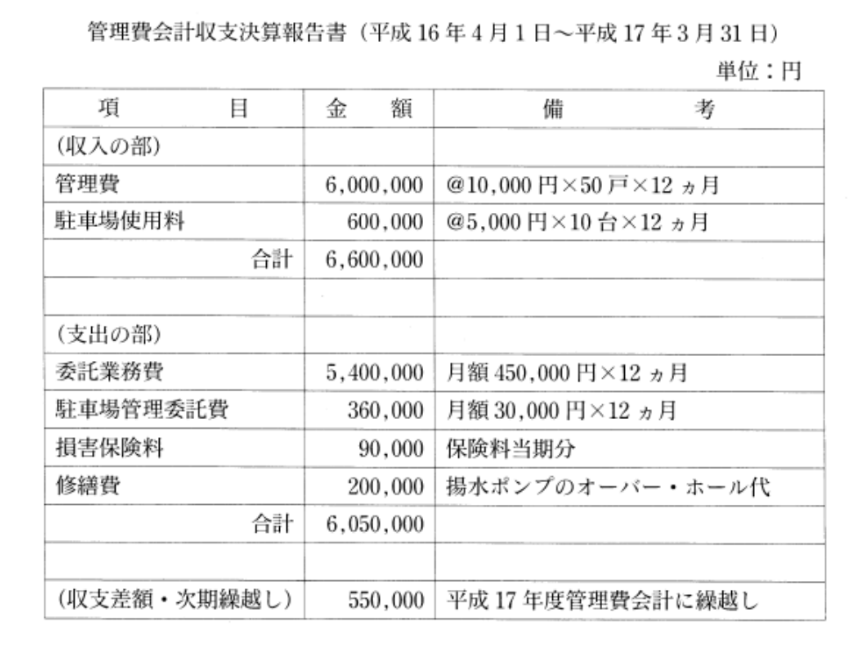

1　管理費に未収金があったということだが、そうであれば、実際に入金されていない分も含め、管理費収入を全額計上するのは誤りではないか。

→×　適切でない。　ここは、普通の人から一番指摘される部分です。

　　　★発生主義ということ

　　全ての費用・収益は、その支出・収入に基づいて計上し、その発生した期間

　　　　　＊収入については、請求権が生じた月、

　　　　　＊支出については、支出が労役などの提供又は工事などである場合は、その労役などの提供又は工事等が完了した月、物品の購入なら、その物品が納入された月 　　　　に正しく割り当てるように処理すること。

　これにより、管理費や修繕積立金は該当月に徴収することになっているなら、未収入金（滞納）があっても、全額計上されている。

発生主義会計では、発生した管理費収入は収支決算報告書では、全額収入があったものとして計上される。その内の未収金は貸借対照表で処理される項目。

2　駐車場使用料収入は、駐車場管理委託費を差し引いた残額を、修繕積立金会計に繰り入れるべきで、翌期の管理費会計に繰り越すのは誤りではないか。

→**○**　適切である。 標準管理規約（単棟型）29条によれば、「駐車場使用料その他の敷地及び共用部分等に係る使用料（以下「使用料」という。）は、それらの管理に要する費用に 充てるほか、修繕積立金として積み立てる。」とあり、その管理に要する費用に充てるほか、修繕積立金として積み立てるとされている。翌月の管理会計に繰り越すべきでない。ここ は、実際の管理規約はこうなっていても、あまり会計上振り替えているケースは少ない。

3　損害保険料として90,000円しか計上されていないが、120,000円の誤りではないか。

→×　適切でない。　ここが、発生主義の重要な部分。

　　　　１年分の　１２０，０００円のうち、当期分のみ（７月から３月までの９か月分、１２０，０００÷１２か月ｘ３か月＝￥９０，０００）が発生したものとして計上される。 　　　残額は、前払い保険料として仕訳けされており、これは次期には保険料として該当額を費用（支出）に計上する。

4　揚水ポンプのオーバー・ホール代は、修繕積立金会計から支出すべきであって、管理費会計から支出するのは誤りではないか。

→×　適切でない。　管理費は標準管理規約（単棟型）27条によると、

「管理費は、次の各号に掲げる通常の管理に要する経費に充当する。

　　　一 管理員人件費

　　　二 公租公課

　　　三 共用設備の保守維持費及び運転費

　　　四 備品費、通信費その他の事務費

　　　五 共用部分等に係る火災保険料その他の損害保険料

　　　六 経常的な補修費

　　　七 清掃費、消毒費及びごみ処理費

　　　八 委託業務費

　　　九 専門的知識を有する者の活用に要する費用

　　　十 地域コミュニティにも配慮した居住者間のコミュニティ形成に要する費用

　　　十一 管理組合の運営に要する費用

　　　十二 その他敷地及び共用部分等の通常の管理に要する費用」

とされているが、オーバーホール代は３号の保守維持か、６号の補修費に該当する。また、長期修繕計画に組み入れ28条1項1号の一定年数の経過ごとに計画的に行う修繕とするかは、 各組合の判断による。

答え：２

問３６

〔問36〕マンションの建築に関する試験とその目的に係る組合せとして適切なものは、次のうちどれか。

1 クロスカット試験　―――――　塗膜の付着性

→**○**　適切である。 平成２３年　マンション管理士試験　「問３６」　でも出ている。

　　　　クロスカット試験：塗装の塗膜にカッターにより切れ目を入れ、引き張り試験を行い、塗膜の付着力を測定する試験。

なお、塗料・塗膜の検査として、塗料の場合はひび割れ抵抗強度、塗膜は付着強度、引張強度、圧縮強度などを評価する。試験方法としてはクロスカット試験、耐屈曲性試験、エ リクセン試験、デュポン式衝撃試験、鉛筆引っかき試験、碁盤目試験、テ－バ－式摩耗試験などがある。

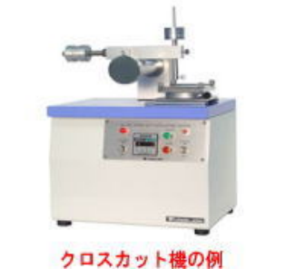

2 標準貫入試験　―――――　タイルの付着性

→×　適切でない。　標準貫入試験：地盤の硬軟，締まり具合または，土層の構成を判別するための基準値（N 値）を得る試験。Ｎ値は、63.5ｋｇの重錐を75cm落下させ、地盤に３０ ｃｍ貫入するときの打撃数（Ｎ値）を測定する試験でタイルの付着性の試験ではない。

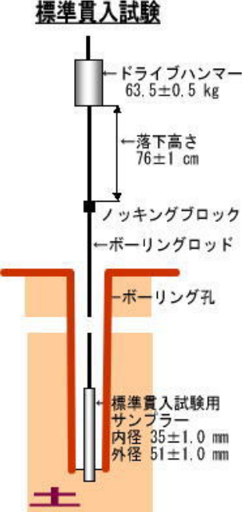

3　シュミットハンマー試験　―――――　コンクリートの引張強度

→×　適切でない。　シュミットハンマー試験：シュミットハンマーを用いてコンクリートの表面の反発硬度を測定し、この反発硬度の値からコンクリートの圧縮強度を推定する非破壊試験で引張強度の試験ではない。

シュミットハンマー法では基本的にコンクリートの圧縮強度はあまり正確に測ることはできません。ばらつきも大きいので、一箇所だけではなく20ポイントで測ることを基本にし ています。たまたま鉄筋の真上だと飛びぬけて良い値が取れます。このようなデータは捨てる必要がありますが、逆にジャンカなどで表面がガタガタになっているような場合は、表面 の平らな部分に測定器を当てないと反射が正確に測れず、弱い強度が出ます。（注：いつの間にか、シュミットハンマーの名称が、リバウンドハンマーに代わっている。「マンション 管理の知識」平成２０年版　ページ７６９、７７１）

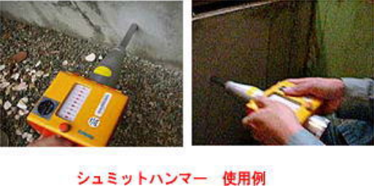

4 スランプ試験　―――――　コンクリートの塩分濃度

→×　適切でない。　スランプ試験：まだ固まらないコンクリートの柔らかさ（スランプ値）を測定するもので、塩分濃度の試験ではない。 スランプ試験は次のように行われる。スランプコーン (slump cone) と呼ばれる試験用の入れ物に生コンクリートを入れ、突棒で攪拌したあとで垂直上にスランプコーンを抜き取り、コ ンクリート頂部の高さが何cm下がったかを測定する。数値が大きければその分下がっているので生コンクリート流動性が高いといえる。建築ではスランプは15cmから18cmがよく使わ れる。 なお、あまりにも流動性の高いコンクリートは、スランプコーンを引き抜くと水溜り状に拡がってしまう。

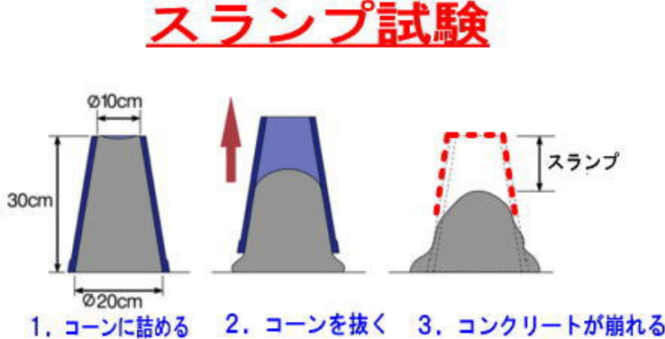

★スランプ値とコンクリートの強度の関係

　一般的にコンクリート中の水を多くすることによりスランプが大きくなるが、水を過剰に加えるとコンクリートの強度低下につながる。コンクリートと水との関係は水セメント比と 呼ばれる重量比率が建築基準法の関係法規で定められている。水を過剰に使用することなく、コンクリートの流動性を確保するため、コンクリートに混ぜて使用される混和剤という薬 品（AE剤やAE減水剤）もある。スランプの値とコンクリートの強度は直接関係はしない。コンクリートの強度は、一般に、水セメント比（Ｗ／Ｃ）が小さいほど　~~（大きいほど）~~ 高くなる。（訂正：２０１４年１０月２３日）

答え：１

問３７

〔問 37〕　内断熱仕様の外壁を構成する建材の配置を示した下図（注：下の画像）の（ア）、（イ）及び（ウ）のそれぞれに当てはまるものの組合せとして適切なものは、次のうち どれか。

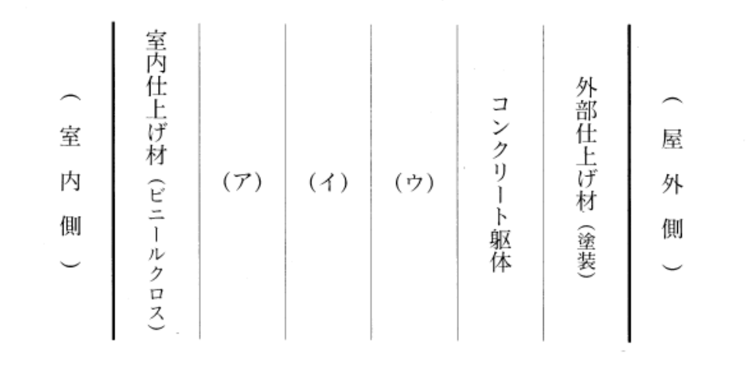

1(ア)石膏ボード　　　　(イ)断熱材　　　　　　　　　　　(ウ)防湿フイルム

2(ア)防湿フィルム　　　(イ)石膏ボード　　　　　　　　(ウ) 断熱材(グラスウール)

3(ア)石膏ボード　　　　(イ)防湿フイルム　　　　　　　(ウ)断熱材(グラスウール)

4(ア)防湿フイルム　　(イ) 断熱材(グラスウール) (ウ)石膏ボード

＊室内側からみると、

室内仕上げ（ビニールクロス）の下地として石膏ボードを配置する。 （ア）

そして、屋外側には、 コンクリートの表面温度は、外気温とほぼ同じとなるため、コンクリートに接する部分に断熱材（グラスウール）を配置する。 （ウ） グラスウールは水分を遮断する性能が無いため、結露を防止するためには、断熱材のグラスウールの室内側に防湿フィルムを中間に配置し、水蒸気の供給を遮断する。 （イ） 以上より、３．（ア）石膏ボード、 (イ)防湿フイルム、(ウ)断熱材(グラスウール)の組み合わせが適切である。

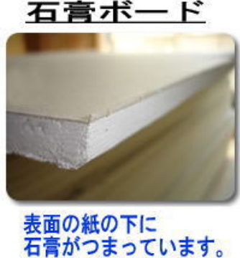

答え：３

問３８

〔問38〕建築後12年目に行う第1回の大規模修繕工事に関する次の記述のうち、適切なものはどれか。

1　露出アスファルト防水の屋上は、既存防水層を撤去して新たに防水層を施工するのが一般的である。

→×　適切でない。　平成２７年マンション管理士試験　「問３８」。

　屋上防水改修工事の方法には、アスファルトルーフィングや防水シート等の既存防水層を撤去する方法と、撤去しない方法があるが、既存防水層を撤去する方法は、撤去してから新 しい防水工事が完了するまでに雨が降ると、高い確率で漏水が発生する恐れがあり、また、廃棄物処理や工期短縮等の欠点があるために、最近ではほとんど採用されておらず、既存防 水を撤去しない改修工法が主流となっている。

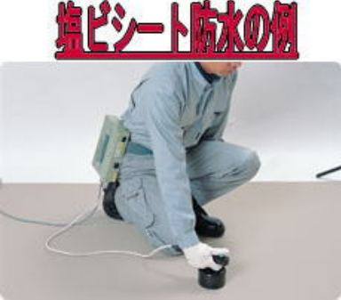

2　コンクリート直仕上げのバルコニーは、ウレタン塗膜防水を施工するのが一般的である。

→**○**　適切である。 コンクリート直仕上げのバルコニーは、ウレタン塗膜防水、ＦＲＰや長尺ビニールシートを施工するのが一般的である。

3　点食したシルバー仕上げのアルミ面格子は、取り替えるのが一般的である。

→×　適切でない。　アルミの面格子は、中性洗剤や専用の洗剤でクリーニングある程度、美しさが維持できるので、取り替えはしない。アルミ部材は表面に傷が付くとアルミの地金 が露出して白い点食錆が生じるが、錆落としは困難である。発錆が多い場合には塗装する。激しい錆や欠損がある場合には、部品毎に取替える。

4　塗装仕上げの外壁は、既存の塗装を除去して新たに塗装するのが一般的である。

→×　適切でない。　下地処理として、外壁面に付着したほこり、汚れや剥離した旧塗膜を高圧水洗浄等により洗い流す。旧塗膜が剥離していない場合には、旧塗膜は残す。外壁や目 地などに損傷がある場合は、補修を行う。建築後１２年目では、既存の塗装除去はまだ行わないのが一般的である。

答え：２

問３９

〔問39〕建築材料に関する次の記述のうち、適切でないものはどれか。

1 AE剤は、コンクリートのワーカビリティーや耐久性を向上させるための混和剤として使用される。

→○　適切である。　ＡＥ（Ａｉｒ　Ｅｎｔｒａｉｎｉｇ）剤はコンクリートに非常に小さな空気（気泡）を発生させる、空気連行剤であり、コンクリート用化学混和剤のひとつ。フ レッシュコンクリートの運搬・打ち込み・仕上げなどのワーカビリティー（作業のしやすさ）を高めるために用いられる。また、コンクリート中の水分の凍結や融解に伴う膨張と収縮 によってコンクリートが劣化するのを防ぐ効果もある。

2　押出し法ポリスチレンフォームは、発泡プラスチック系の断熱材であり、外壁の外断熱にも使用される。

→○　適切である。　発泡プラスチックは、プラスチック系の素材に発泡剤（熱や化学反応で気泡を発生させて多孔質の素材を作る薬剤）を混ぜて、保温や断熱に使う建築材料であ る。独立した微細な気泡が多数含まれているため熱伝導率が低い。製造方法によって、ビーズ法ポリスチレンフォーム、押出法ポリスチレンフォーム、硬質ウレタンフォーム、ポリエ チレンフォーム、フェノールフォームなどの種類がある。また工場で成形するタイプと建設現場で発泡して充てんするタイプがある。発砲ポリスチレンフォームは、押出し成形で板状 に発泡させたものでより一般的な製法である。ビーズ法より断熱性、耐圧性、耐候性に優れ、透湿抵抗が大きいものが得られるが柔軟性に欠ける。形状維持性が高いのでコンクリート 打込み工法に対応できる。

3　集成材は、挽き板や小角材等を接着したものであり、内装などの造作材にも使用される。

→○　適切である。　集成材は、ひき板または小角材を木目方向に平行にして、厚さ、幅、長さ方向に集成接着したものであり、その用途によって、建物の内部造作などの非耐力部材 に用いられる造作用と、建物の骨組みなど耐力部材に用いられる構造用の２種類に大きく分けられる。　日本農林規格(JAS)では、造作用集成材、化粧ばり造作用集成材、化粧ばり構 造用集成柱、構造用集成材の４つに分類して、その品質や性能の基準を定めている。

4　変成シリコーン系のシーリング材は、シリコーン系に比べ耐候性に優れ、主として外部のガラス回りに使用される。

→**×**　適切でない。 平成２７年マンション管理士試験　「問３８」。

　建築用シーリング材には、シリコーン系、ポリサルファイド系、ポリウレタン系、アクリル系、などがある。その中でも、シリコーン系は最も耐久性に優れおり、特に過酷な環境 (耐候性、耐熱性、耐寒性、耐久性が要求される環境)に多用されているが、反面、シリコン系シーリング材には、①表面に塗装などの仕上げ材が付着しにくい、②周辺部が汚れやす い、③表面にホコリが付着しやすいという短所がある。この原因は、シーリング材中の微量な未反応シリコーンが、雨水によって目地周辺部に移行し、これにホコリなどが堆積し、黒 ずんでくるものである。これらのシリコン系シーリング材の短所を改良したものが変性シリコン系シーリング材であるが、シリコーン系と比較すると、耐候性、耐熱性が劣るために、 シリコーン系とは本質的に異質なものと考えられている。金属とガラスの間や使用箇所が限られ、ガラス回りには使われない。

答え：４

問４０

〔問40〕鉄筋コンクリート造のマンションの耐震性向上に関する次の記述のうち、適切でないものはどれか。

1　薄型鋼板を柱に巻き付ける工法は、柱の靭性を高める上で有効である。

→○　適切である。　耐震については、出題が多いので、まとめておくこと。　平成２６年マンション管理士試験　「問４０」。

　　　　薄型鋼板を柱に巻き付ける工法は、柱のせん断強度が増すため、柱の靭性を高めることができる。また、柱のコンクリートが鋼板で拘束され圧縮強度が増す。柱がせん断破壊 しても鋼板がコンクリートを拘束するため、軸力保持能力が確保される。

2　炭素繊維シートをスラブ下の梁に張る工法は、梁の靭性を高める上で有効である。

○　適切である。　炭素繊維シートをスラブ（鉄筋コンクリートの厚い平板）下の梁（はり）に張る工法は、梁のせん断強度が増すため、梁の靭性を高めることができる。

3　柱と一体化した腰壁及び垂れ壁は、柱の耐震性を強化する上で有効である。

→**×**　適切でない。　まず、腰壁とは、壁の仕上げが上下で違う場合の下部の壁のこと。壁の下半分に板材を張りめぐらせた壁のことで、腰の高さに相当する90cm程度の高さに張られ た壁のこと。

垂れ壁とは、天井から垂れ下がった形状の壁のこと。

腰壁や垂れ壁が取り付いた柱は、柱の内法長さが短いため柱の主筋が曲げ降伏しないうちに柱がせん断破壊しやすく、柱の耐震性能に悪影響を及ぼす恐れがある。 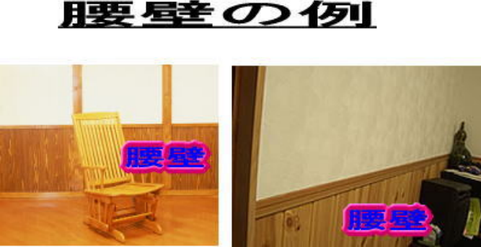

4　柱と一体化した袖壁は、柱の耐震性を強化する上で有効である。

○　適切である。　まず、袖壁とは、玄関横などに設けられた、建物から少し外に突き出した短い壁のこと。室内でも間仕切りの補助のように少し出っ張った壁を作る場合もある。柱 に袖壁を増設して一体化すると壁として機能するため、せん断強度が増すとともに、軸力保持能力が確保され、耐震性能が向上する。

答え：３ （腰壁や袖壁を知っていた？）

問４１

〔問41〕マンションの構造の特徴に関する次の記述のうち、適切なものはどれか。

1　プレキャストコンクリート構造は、建設現場での作業や外部足場などの仮設資材を大幅に削減することができる。

→**○**　適切である。 プレキャストコンクリート構造は、平成２３年　管理業務主任者試験　「問２３」　選択肢３　でも出た。

　　　　まず、プレキャストコンクリート構造は、柱、梁、床、壁等の躯体を工場あるいは工事場所の敷地の一部等で事前に製作し、工事場所に搬入してクレーンで揚重して組み立て る工法を用いる構造形式である。工事場所での型枠やコンクリート打設の作業が軽減されるとともに、高所作業が少なくなるため足場等の仮設工事や仮設資材を削減可能である。

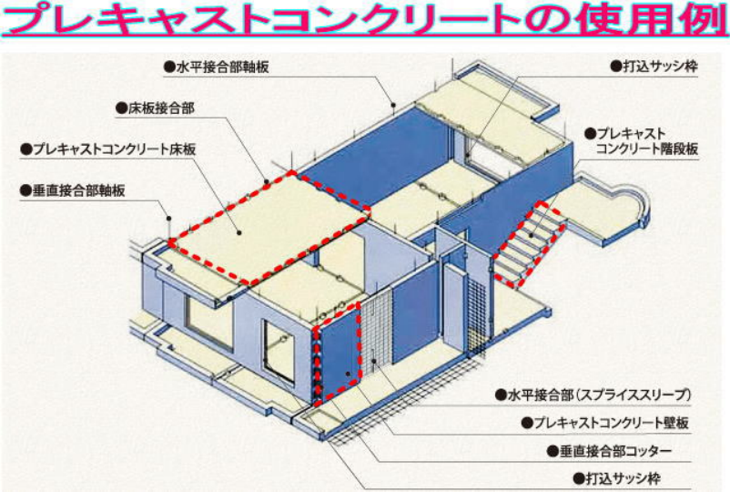

2　免震構造は、建物のブレースに取り付けたダンパーにより、揺れを小さくして耐震性能を向上させたものである。

→×　適切でない。　ここは、平成２１年マンション管理士試験　「問４１」　でも出た。　平成２２年　管理業務主任者試験　「問２６」 　　　　免震構造は、基礎下や中間階にゴムと鋼板を積層したアイソレータとダンパーを設置し、建物の周期を長周期化することで地震時の水平力を軽減する工法である。 　　　　制震構造は、オイル等の粘性ダンパーや鋼材等の履歴吸収ダンパーを設置しこれらのダンパーにより減衰を付加することで地震時の水平力及び揺れを軽減する工法である。こ の記述は制震構造。

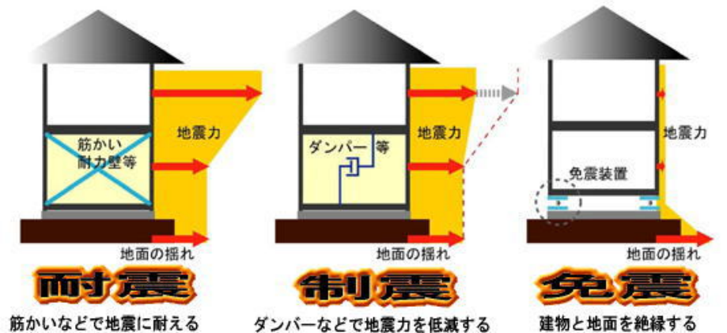



3　鉄筋コンクリート構造は、建物の外壁の延焼のおそれのある部分だけを耐火構造とすれば、耐火建築物となる。

→×　適切でない。　耐火建築物とは、周辺で起こった火災の際にも、また室内で火災が発生した場合でも、それに耐えて崩落したり炎上したりしないだけの性能を持った建築物をい い、下記を満足することが必要とされる。

　　①主要構造部が耐火構造(耐力壁の非損傷性、壁および床の遮熱性、外壁及び屋根の遮炎性)を有し、周辺火災にも、室内火災にもその終了時まで耐えうること。 　　 ②外壁開口部に防火設備を有すること。

　　 ③周囲の火災に対し、外壁の耐力壁が構造耐力上支障ある損傷を生じないこと。また外壁は加熱面以外の面が可燃物燃焼温度以上に上昇しないこと。 　建物の外壁の延焼のおそれのある部分だけでなく、他の部分も耐火構造とすること。

4　鉄骨構造は、建築物を高層化することができ、超高層マンションで一般的に採用されている。

→×　適切でない。　鉄骨構造は鉄骨造、鋼構造ともいい、建物の主体構造を鉄・鋼材により構成したものの総称である。鉄骨構造は、一般に次のような特徴がある。長所としては、 ①鋼材の強度、靱（じん）性が高く、大空間の架構や超高層建物の架構に適し、また、耐震、耐風的な構造とすることもできる。②鉄筋コンクリートに比べ自重が軽い、③施工性がよ く、工期が短縮でき、かつプレファブ化が可能である等。

短所としては、①火熱に弱い、②腐食しやすい、③座屈しやすい。④振動を伝えやすい等。

　恒久的な構造とするためには、耐火被覆と防錆処理を欠くことができない。そのため、超高層の事務所等で採用されるが、マンションでは、高さ60ｍを超過する超高層も含めて、一 般に、鉄骨鉄筋コンクリート造（ＳＲＣ造。鉄骨の骨組みのまわリに鉄筋を配置し、コンクリートで一体化した構造）が、強度が高く、耐火性、耐久性、耐震性に優れているので採用 されている。欠点は、最も工期が長く、工事費も高くつくことです。そのため、上層階の一部をＲＣ造にすることもあります。

答え：１

問４２

〔問42〕マンションの熱伝達等に係る用語に関する次の記述のうち、適切なものはどれか。

1　熱損失係数とは、建物全体について熱の失われやすさを示す値であり、その値が大きいほど断熱性能が高い。

→×　適切でない。　これに、近い出題は、平成２０年　マンション管理士　試験　「問４０」　。

　　　　熱損失係数とは、一般的に「Q値」といわれる住宅の断熱性能を数値的に表したもので、値が小さいほど断熱性能が高い。



熱損失係数は、外壁や天井・床などの各部位の熱の逃げる量（熱損失量）を計算し、各部位の熱損失量を合計したものを延床面積で割って計算します。

「熱損失係数」は計算が複雑になりますが、断熱性能を住宅全体で判断でき、熱貫流率や熱抵抗値では判断できない、各部位の断熱性能のバランスを把握することができます。熱損失 係数は、建物の内部と外気の温度を１度としたときに、建物内部から外界へ逃げる時間あたりの熱量を床面積で除した数値です。

2　熱伝達率とは、材料について熱の伝わりやすさを示す値であり、一般に密度の低い材料ほどその値は大きい。

→×　適切でない。　熱伝達とは、熱が、空気から壁（材料）の表面へ、また逆に壁（材料）の表面から空気へ伝わることをいう。熱伝達率とは、熱の伝達のしやすを示す値で、一般 に空気の動きが大きいと、大きな値となる。材料についての熱の伝わりは、熱伝導であり、間違い。



また、熱伝達率と密度との間に相関関係があるが、その関係は一様ではなく、密度が100kg/m3以上のものでは、密度が大きいほど熱伝達率が大きい傾向があるが、100kg/m3以下のもの では、材料によって漸減する傾向と40～50kg/m3辺りで熱伝導率が最小となりその以上の密度では漸増する傾向がある。材料表面の空気の動きが大きいほど大きな値になる。

3　熱伝導率とは、材料とそれに接する空気との間で熱の伝わりやすさを示す値であり、材料表面の空気の動きに影響される。

→×　適切でない。　熱の伝わり方には、伝導、対流、放射の３つがある。

熱伝導というのは、そのうちの１つで、熱エネルギーが温度の高い部分から低い部分に伝わる現象である。壁（材料）なら、壁（材料）の内部の温度の高い方から、温度の低い方 へ熱が移動することをいう。材料とそれに接する空気との間での熱の伝わり方は、熱伝達である。



熱伝導率とは、その熱の移動のしやすさを示す値で、材料により異なる（アルミニュムが高く、鋼材、タイル、れんが　と熱伝導率は悪くなる）。

4　熱貫流率とは、外壁等の建物の各部位について熱の通過しやすさを示す値であり、熱伝導率と熱伝達率の2要素により決まる。

→**○**　適切である。　熱貫流とは、床、壁、屋根などを通して、熱が逃げたり、逆に入ってきたりすることで、１つの方向からみた熱の貫流（とおり貫け）をいう。熱貫流率は、その 壁の熱の伝わりやすさのの大小を表し、熱貫流率の大きい壁は熱を通しやすく、熱貫流率の小さい壁は保温性が高い。これは、空気から壁の表面に熱を伝える「熱伝達」と壁の内部で 熱を移動させる「熱伝導」により決まる。

屋根、天井、壁、床などの建物各部の構造体の伝熱特性を表すのには熱貫流率k（kcal/㎡h℃）が用いられ、これらの構造体の両側に一定の気温差（θi－θo）がある場合には、これを貫 流する熱量ｑkは次式から求められる。

　　ｑk＝k（θi－θo）‥‥‥‥‥‥‥‥‥‥‥‥‥‥‥‥‥（kcal/㎡h）

　また、熱貫流率kと熱伝達率αおよび熱伝導率λの関係は次の通りである。

（ｄは厚さを示す。）

１／k＝１／αi＋d１／λ１＋d２／λ２＋‥‥‥‥＋dn／λn＋１／α０　 （㎡h℃／kcal）

熱通過率ともよばれ、、固体内部の熱移動割合を表す熱伝導率と固体と流体間の熱移動割合を表す熱伝達率の２要素により決まる。

答え：４

問４３

〔問43〕マンションの給水設備の改修内容(①-③)と改修目的(A-D)に係る組合せとして適切なものは、次のうちどれか。

(改修内容)

① 増圧直結方式に変更する。

② 受水槽を1槽式から2槽式に変更する。

③ 受水槽に緊急遮断弁を設ける。

(改修目的)

A　受水槽を6面点検できるようにする。

B　受水槽の省スペース化と清掃費の低減を図る。

C　受水槽の水を非常用水として利用できるようにする。

D　断水をしないで受水槽の清掃ができるようにする。

1　①―D　②―A　③―C

2　①―B　②―D　③―C

3　①―B　②―A　③―D

4　①―B　②―C　③―D

給水設備での、受水槽のイメージを作ること。改修内容での、適切なものは、以下のとおり。

①－Ｂ

　増圧直結方式は、受水槽、高置水槽が不用のため、従前の受水槽のスペースが空きスペースとなり省スペース化が可能となるとともに、受水槽、高置水槽が無いため、受水槽や高置 水槽の清掃が不要となる。

②－Ｄ

　受水槽が区画され２つに分かれている２槽式では、一方の受水槽の清掃時に他方の受水槽で給水が可能で断水を回避することができる。

③―C

　緊急遮断弁を備えている受水槽は、地震に際して緊急遮断弁が作動することにより、受水槽の水が確保され、非常用水として利用することが可能である。

答え：２

問４４

〔問44〕給湯設備のさや管ヘッダー方式に関する次の記述のうち、適切でないものはどれか。

1　ヘッダーと給湯栓を1対1で接続するため、他の給湯栓が同時に使用されても吐出量の変動が少ない。

→○　適切である。　ここは、平成２２年　マンション管理士試験　「問４３」　でも出た。

まず、さや管とは、日本刀の｢さや｣と同じ意味で、中身を保護するためにかぶせる筒（つつ）と考えてください。



従来工法の給湯機から一本の給湯配管が伸びて、途中で台所や浴室に分岐する工法とは異なり、さや管ヘッダー方式は、ヘッダー（一本の配管と多数の配管を分岐・合流させる装置） を給湯器やパイプシャフト周辺に設け、予めヘッダーから各給水栓までタコ足状に敷設したサヤ管（中に給湯管を通すための管）に、後から樹脂管を通管する工法をいう。「ヘッダ ー」で分岐するため、在来工法に比べて、複数の水栓を同時使用したときの流量変動が小さい。



ヘッダーから各給湯栓までを専用の配管で接続するので、先分岐方式に比べて、他の給湯栓が同時に使用されても吐出量の変動が少ない。

2　先にさや管を施工し、後から給湯管を挿入するため、床工事による配管の損傷を防ぐことができる。

→○　適切である。　内装工事後に樹脂管を通管するため、釘打ちによる漏水がほとんどなく、サヤ管が樹脂管保護の役目をするため、直接樹脂管を痛めるトラブルを防ぐことができ る。

3　給湯管が細いため、給湯栓を開いてから適温の湯が出るまでの湯待ち時間が短い。

→○　適切である。　「ヘッダー」で分岐し、予めヘッダーから各給水栓までタコ足状に敷設したサヤ管に、後から樹脂管を通管する方式のため、在来工法に比べて、複数の水栓を同 時使用したときの流量変動が小さく、バランスの良い流量を確保できる。また、配管長が短くなるため、湯待ち時間が短縮できる。

4　給湯管に樹脂管を使用するため、金属管より曲げ半径を小さくでき、納まりがよい。

→**×**　適切でない。 さや管ヘッダー方式の配管の材質は、架橋ポリエチレンまたは、ポリブデンが使用され、呼び径１０、１３、１６、２０mmの４種類のサイズがある。曲げ角度 は、90度以上が必要である。曲げ半径は、水平部では、450mm（呼び径10mm及び13mm）、600mm（呼び径16mm）、900mm（呼び径20mm）である。一方、被覆銅管の手曲げ半径　 150mm（銅管寸法15A）, 300mm（銅管寸法20A）、被覆銅管の専用パイプベンダーによる最小曲げ半径　80mm（銅管寸法15A）, 150mm（銅管寸法20A）で、樹脂管の曲げ半径は、金属管の曲げ半径より大きくなる。

答え：４ （しかし、こんな工法は解説書のどこにも書いてなく、解答を作るのに、メチャ時間がかかったぞ！）

問４５

〔問45〕マンションの消防用設備等に関する次の記述のうち、適切なものはどれか。

1　屋内消火栓には、1号消火栓と2号消火栓があり、1号消火栓は、一人でも操作できるが、放水量は2号消火栓に比べ少ない。

→×　適切でない。　これに近い設問が、平成１９年　マンション管理士試験　「問４４」にもある。

　　　　屋内消火栓設備は、主に初期消火活動を居住者が操作することによって火災を消火する設備であり、水源、加圧送水装置（消火ポンプ）、起動装置、屋内消火栓（開閉弁、ホ ース、ノズル等）、配管・弁類及び非常電源等から構成されている。屋内消火栓の種類には、放水圧力、放水量及び操作性によって、１号消火栓、易操作性１号消火栓及び２号消火栓 に区分され、設置する防火対象物及び水平距離が定められている。1号は、筒先（ノズル）で毎分130リットル、0.17Mpaの放水性能を有する物で、半径25メートルの円で防火対象物を カバーしなければならない。その為、殆どの物は口径40mm、15mのホース２本で構成されている。ノズルの口径は13mm(1/2in)である。２人以上で操作する。　 2号は、筒先で毎分60リ ットル、0.25Mpaの放水性能を有する物で、半径15mの円で防火対象物をカバーしなければならない。また、ホースは保形ホースといわれる水道ホースの様なもので、口径25mmの物が

用いられ、消火栓を開く等の動作で自動的にポンプが起動する方式の物である。特に病院等の就寝施設で、一人でも有効に消火活動が行える様に考えられたのがこの消火栓である。 但し、放水性能が落ちる為に2号消火栓は(a)工場又は作業所、(b)倉庫、(c) 指定可燃物（可燃性液体類に係るものを除く。）を貯蔵し、又は取り扱うものには設置できない。 ２号消火栓は１人でも操作できるが、放水量は１号消火栓より少ない。逆の記述である。



2　閉鎖型のスプリンクラー設備には、配管内を常時充水しておく湿式と空管としておく乾式などがあり、寒冷地を除き、乾式が一般的である。

→×　適切でない。　スプリンクラー設備とは、屋内の火災により生ずる熱または炎を感知し、天井などに設置されたスプリンクラーヘッドから自動的に水を放水することにより、火 災を消火、抑制する初期消火を行う設備であり、その種類は、使用するスプリンクラーヘッドにより閉鎖型、開放型および放水型に大別される。 　　さらに閉鎖型については、湿式、乾式および予作動式に分類される。連結される送水管は常時水を満たし、すぐ水がでる湿式と、圧縮空気による乾式とがあり、湿式の方が一般的 で、常に水が入っていると凍ってしまうので、寒冷地などでは乾式が凍結対策のため使われる。開放型は舞台部に、放水型は高天井部分に設けるスプリンクラーヘッドである。　 家屋など小規模な部屋の場合、一般に使用されるのは、閉鎖型スプリンクラーと呼ばれるもので、火災の熱によってヘッドが溶けて、加圧された水が吹き出る仕組みになっている。劇 場、講堂のように天井が高く、ヘッドの取り付け位置が8m以上である場所では開放型スプリンクラー設備が用いられ、これは、火災報知器の信号に呼応するか、手動で操作して弁を 開く仕組みである。原則として11階以上のマンションにはスプリンクラー設備が必要とされ、15階以上では設置義務がある。



3　泡消火設備は、消火薬剤を水に混入し、泡ヘッドで空気を巻き込み発泡させて放水消火するもので、屋内駐車場などに設置される。

→**○**　適切である。 泡消火設備は、泡消火薬剤と水を混合したものを機械的に攪拌し、生じた泡で消火するシステムで、酸素の遮断と、冷却作用によって消火するものである。固定 式泡消火設備、移動式泡消火設備、消火薬剤混合方式がある。消火薬剤の種類には、たんぱく泡、合成界面活性剤、水性膜泡などがある。

4　連結送水管には、配管内を常時充水しておく湿式と空管としておく乾式があり、寒冷地を除き、乾式が一般的である。

→×　適切でない。　連結送水管は、建物外の送水口と各階に設けられた放水口を配管で結んだ消防隊用の設備であり、消火活動上必要な施設に区分される。ポンプ車より送水口へ注 水し建物内配管を経由して、設置されている放水口へ水を圧送し高層部の消火に使用する。

連結送水管には、乾式配管と湿式配管がある。湿式配管は、屋上水槽等の補給水管にて配管内が常時充水されており、開栓と同時に水が噴出するものである。乾式配管は、充水設備を もたず、配管内が常時、充水されていないものである。

消防法第31条第６号に「地階を除く階数が十一以上の建築物に設置する連結送水管については、次のイからニまでに定めるところによること。　イ　高さ七十メートルを超える建築物 にあつては、連結送水管を湿式とし（以下、省略）」とある。

また、水の噴出までのタイムラグの解消やイタズラ防止の点から、（寒冷地を除き）乾式のものを湿式に変更することが考えられる。

一般的には、すぐに水がでる湿式が普通。

答え：３

問４６

〔問46〕マンションの管理組合に関する次の記述のうち、マンションの管理の適正化の推進に関する法律(以下「マンション管理適正化法」という。)の規定によれば、正しいものはど れか。

◎毎年、「問４６」から「問５０」は、マンション管理士試験か管理業務主任者試験に合格した場合には免除される「マンションの管理の適正化の推進に関する法律」及び本問の「マ ンションの管理の適正化に関する指針」から出題される。ここは、ほとんど過去にも、同じ問題がでているので、過去の年の「問４６」から「問５０」はやっておくと楽。

1　マンションの区分所有者の団体であっても、管理規約が定められていないものは、マンション管理適正化法上の管理組合ではない。

→×　誤っている。　区分所有法第3条に「区分所有者は、全員で、建物並びにその敷地及び附属施設の管理を行うための団体を構成し（以下、省略）」とある。また、マンション管理 適正化法第2条第３号に「管理組合：マンションの管理を行う区分所有法第３条若しくは第65条に規定する団体（注：「団地管理組合」）又は区分所有法第47条に第1項（区分所有法第 66条において準用する場合を含む。）に規定する法人（注「管理組合法人」）をいう。」とある。

管理組合の規約の有無や活動実態の有無に関わらず、管理組合、団地管理組合、管理組合法人はすべて適正化法の管理組合に該当する。

2　一団地内に数棟の建物があって、その団地内の附属施設がそれらの建物の区分所有者の共有に属する場合には、各棟の区分所有者の団体と全棟の区分所有者の団体は、いずれもマ ンション管理適正化法上の管理組合である。

→**○**　正しい。　選択肢１で引用したマンション管理適正化法第2条第３号の「管理組合：マンションの管理を行う区分所有法第３条若しくは第65条に規定する団体（注：「団地管理組 合」）又は区分所有法第47条に第1項（区分所有法第66条において準用する場合を含む。）に規定する法人（注「管理組合法人」）をいう。」とある。区分所有法第3条に「区分所有者 は、全員で、建物並びにその敷地及び附属施設の管理を行うための団体を構成し（以下、省略）」とある。また、区分所有法第65条に「一団地内に数棟の建物があって、その団地内の 土地又は附属施設（これらに関する権利を含む。）がそれらの建物の所有者（専有部分のある建物にあっては、区分所有者）の共有に属する場合には、それらの所有者（以下「団地建

物所有者」という。）は、全員で、その団地内の土地、附属施設及び専有部分のある建物の管理を行うための団体を構成し、（以下省略）」とある。 設問にあるこれらの管理組合、すなわち団地管理組合は、マンション管理適正化法上の管理組合に該当する。

3　マンション管理適正化法上の管理組合は、管理者が選任されていることが必要であるが、その管理者は、区分所有者以外の者であってもよい。

→×　誤っている。　選択肢１で引用したように、マンション管理適正化法第2条第３号の「管理組合：マンションの管理を行う区分所有法第３条若しくは第65条に規定する団体（注： 「団地管理組合」）又は区分所有法第47条に第1項（区分所有法第66条において準用する場合を含む。）に規定する法人（注「管理組合法人」）をいう。」とあるだけで、区分所有法 上の団体とは、その活動実態の有無に関わらず、マンション管理適正化法上の管理組合に該当する。したがって、管理者が選任されていない場合であっても、選任されている管理者が 区分所有者以外のものであっても、その管理組合はマンション管理適正化法上の管理組合である。また、後段の記述は正しい。前半の管理者が選任されていることが必要が間違い。

4　現に居住している者がすべて賃借人である建物には、マンション管理適正化法上の管理組合は、ない。

→×　誤っている。　選択肢１で引用したように、マンション管理適正化法第2条第３号の「管理組合：マンションの管理を行う区分所有法第３条若しくは第65条に規定する団体（注： 「団地管理組合」）又は区分所有法第47条に第1項（区分所有法第66条において準用する場合を含む。）に規定する法人（注「管理組合法人」）をいう。」とあるだけで、区分所有建 物であって（区分所有法第1条）、マンション管理適正化法に規定するマンション（適正化法第2条第1号：「マンション：　次に掲げるものをいう　（イ）2以上の区分所有者（区分所

有法第2条第2項に規定する区分所有者をいう。）が存する建物で人の居住の用に供する専有部分（区分所有法第2条第３項に規定する専有部分をいう。）のあるもの並びにその敷地及 び附属施設　（ロ）一団地内の土地又は附属施設（これらに関する権利を含む。）が当該団地内にあるイに掲げる建物を含む数棟の建物の所有者（専有部分のある建物にあっては、区 分所有者）の共有に属する場合における当該土地及び附属施設」）

であれば、マンション管理適正化法上の管理組合である。

したがって、実際にそのマンションに居住している区分所有者がおらず、実際の居住者全員がすべて賃借人であってとしても、区分所有法上、マンション管理適正化法上の管理組合に 該当する。

答え：２

問４７

〔問47〕マンション管理業に関する次の記述のうち、マンション管理適正化法の規定によれば、正しいものはどれか。

1　国土交通大臣は、マンション管理業の適正な運営を確保するため必要があると認めるときは、その必要な限度で、管理組合から出納の事務のみを受託している者に対しても、報告をさせることができる。

→×　誤っている。　まず、マンション管理業であるには、マンション管理適正化法第２条７号「マンション管理業：管理組合から委託を受けて管理事務を行う行為で業として行うも

。。」、、、

同条６号「管理事務：マンションの管理に関する事務であって、基幹事務（①管理組合の会計の収入及び支出の調停及び②出納並びに③マンションの維持又は修繕に関する企画又は実 施の調整をいう。）を含むもの」とあり、基幹事務の３つを全部含むことが必要で、これらの内１つまたは２つだけを行うものは、事務管理ではない。 そして、同条８号「マンション管理業者：登録を受けてマンション管理業を営むもの」

設問の「出納の事務のみを受託しているもの」は、マンション管理業者に該当しないため、マンション管理適正化法第85条の国土交通大臣への報告の適用を受けない。

2　国土交通大臣が指定したマンション管理業者の団体は、閲覧所を設け、マンション管理業者登録簿並びに登録の申請及び登録事項の変更の届出に係る書類を一般の閲覧に供しなければならない。

→×　誤っている。　マンション管理適正化法第49条に「国土交通大臣は、国土交通省令で定めるとｌころにより、マンション管理業者登録簿その他国土交通省令で定める書類を一般 の閲覧に供しなければならない。」、これをうけ、マンション管理適正化法施行規則第57条に「国土交通大臣は、法第49条の規定によりマンション管理業者登録簿その他次条で定める 書類を一般の閲覧に供するため、マンション管理業者登録簿閲覧所を設けなければならない。」とあり、平成14年9月18日国土交通省告示第823号により「①北海道開発局マンション管 理業者登録簿閲覧所、②東北地方整備局マンション管理業者登録簿閲覧所、③関東地方整備局マンション管理業者登録簿閲覧所、④北陸地方整備局マンション管理業者登録簿閲覧所、 ⑤中部地方整備局マンション管理業者登録簿閲覧所、⑥近畿地方整備局マンション管理業者登録簿閲覧所、⑦中国地方整備局マンション管理業者登録簿閲覧所、⑧四国地方整備局マン ション管理業者登録簿閲覧所、⑨九州地方整備局マンション管理業者登録簿閲覧所、⑩沖縄地方整備局マンション管理業者登録簿閲覧所」がマンション管理業者登録簿閲覧場所として 定められている。

これは、国土交通大臣が行うことで、設問のように「マンション管理業者の団体」に対する、このような規定はない。

3　マンション管理業者は、自己の業務及び財産の状況を記載した書類をその事務所ごとに備え置き、その業務の関係者の求めに応じ、その書類を閲覧させなければならない。

→**○**　正しい。　マンション管理適正化法第79条に「マンション管理業者は、国土交通省令で定めるところにより、当該マンション管理業者の業務及び財産の状況を記載した書類をそ の事務所ごとに備え置き、その業務に係る関係者の求めに応じ、これを閲覧させなければならない。」とある。

4　マンション管理業者の使用人その他の従業者は、マンション管理業者の使用人その他の従業者でなくなった後においても、その理由のいかんを問わず、マンションの管理に関する 事務を行ったことに関して知り得た秘密を漏らしてはならない。

→×　誤っている。　このあたりの出題は、　平成２３年　マンション管理士試験　「問４９」　、平成２３年　管理業務主任者試験　「問４９」　など。 　　マンション管理適正化法第87条に「マンション管理業者の使用人その他の従業者は、正当な理由がなく、マンションの管理に関する事務を行ったことに関して知り得た秘密を漏ら してはならない。マンション管理業者の使用人その他の従業者でなくなった後においても、同様とする。 」とある。 正当な理由があれば、例えば、警察による犯罪の捜査への協力の ような正当な理由がある場合には、業務に関して知り得た秘密を漏らすことが認められる。（ここは、「問３３」の選択肢３　も参考に。）

答え：３ （問題が引っかけでよくない。）

問４８

〔問48〕マンション管理業者が事務所を新たに開設する場合、専任の管理業務主任者の設置基準を満たすことができない事務所は、マンション管理適正化法の規定によれば、次のうちのどれか。ただし、マンション管理業者は法人であり、これらの事務所で管理事務を受託している管理組合は、いずれも人の居住の用に供する独立部分が6以上のマンションであるも のとする。

1　管理事務を受託している管理組合の数(以下「受託組合数」という。)は130で、管理業務主任者が6名(うち2名が未成年者で役員ではない。)いる。

→Ｘ　設置基準を満たさない。似たような問題は、平成２０年　マンション管理士　試験　「問５０」　ででた。

　まず、マンション管理適正化法第56条、マンション管理適正化法施行規則第61条により、マンション管理業者は、30組合につき1人以上の成年者である専任の管理業務主任者が必要である。ただし、未成年者であっても、マンション管理業者（法人にあってはその役員）が、管理業務主任であり自ら主として業務に従事する事務所では、そのものは成年者である専任の管理業務主任者とみなされる。

管理業務主任者の必要人数は：　130（管理組合）÷30（管理組合）＝4.3　人　→必要　5人　切り上げ。

成年者である専任の管理業務主任者数は：　6－2（未成年）＝4人＜5人　　５人　必要で設置基準を満たしていない。

2　受託組合数は80で、管理業務主任者が3名(すべて成年者)いる。

→○　設置基準を満たす。

管理業務主任者の必要人数は：　80÷30＝2.7　人　→必要　3人　切り上げ。

成年者である専任の管理業務主任者数は：　3人（全て成年者）≧3人　設置基準を満たしている。

3　受託組合数は200で、管理業務主任者が5名(うち1名が未成年者)と、当該事務所で自ら主として業務に従事しているマンション管理業者の役員である管理業務主任者が3名(うち1名が 未成年者)いる。

→○　設置基準を満たす。

管理業務主任者の必要人数は：　200÷30＝6.7　人→必要　7人　切り上げ。

成年者である専任の管理業務主任者数は：　（5－1（未成年））+3（ただし書きで役員は未成年可）＝7人≧7人　設置基準を満たしている。

4　受託組合数は230で、管理業務主任者が6名(いずれも成年者)と、当該事務所で自ら主として業務に従事しているマンション管理業者の役員である管理業務主任者が2名(いずれも未成年者)いる。

→○　設置基準を満たす。

管理業務主任者の必要人数は：　230÷30＝7.7　人→必要　8人　切り上げ。

成年者である専任の管理業務主任者数は：　6+2（役員は未成年可）＝8人≧8人　で設置基準を満たしている。

答え：１

問４９

[問49〕マンション管理適正化法第95条の指定法人が保証業務を行う場合に関する次の記述のうち、誤っているものはどれか。

1 指定法人は、社員であるマンション管理業者がマンションの区分所有者等から受領した管理費、修繕積立金等の返還債務を負うこととなった場合において、その返還債務を保証する業務を行うことができる。

→○　正しい。　マンション管理適正化法第95条第3項に「指定法人は、前項の業務のほか、国土交通省令で定めるところにより、社員であるマンション管理業者との契約により、当該 マンション管理組合又はマンションの区分所有者等から受領した管理費、修繕積立金等の返還債務を負うこととなった場合において、その返還債務を保証する業務（以下「保証業務」 という。）を行うことができる」とある。

2 指定法人は、保証業務を行う場合においては、あらかじめ、保証業務方法書、保証基金の収支の見積書及び保証委託契約約款を添付した保証業務承認申請書を国土交通大臣に提出 し、その承認を受けなければならない。

→○　正しい。　マンション管理適正化法第97条に「指定法人は、保証業務を行う場合においては、あらかじめ、国土交通省令で定めるところにより、国土交通大臣の承認を受けなけ ればならない。」とある。そして、同法施行規則９７条１項、２項「指定法人は、法第九十七条第一項 の規定により、保証業務の承認を受けようとするときは、次の各号に掲げる事 項を記載した別記様式第三十一号による保証業務承認申請書を国土交通大臣に提出しなければならない。

　　　一 　名称及び住所並びに代表者の氏名

　　　二 　資産の総額

　　２ 　前項の保証業務承認申請書には、次の各号に掲げる書類を添付しなければならない。

　　　一 　保証業務方法書

　　　二 　保証基金の収支の見積り書

　　　三 　保証委託契約約款」とある。

3 指定法人は、管理組合から申入れがあったときは、保証契約を締結しなければならない。

→**×**　誤っている。　マンション管理適正化法第97条第3項に「指定法人は、前項の業務のほか、国土交通省令で定めるところにより、社員であるマンション管理業者との契約により」 と規定されているとおり、保証契約を締結するのは、指定法人と管理業者との間で締結するのであって、管理組合からの申し出で締結するのではない。保証契約を必要とするのは、マ ンション管理適正化法第76条に財産の分別管理の規定があり、マンション管理適正化法施行規則第87条第3項において、「マンション管理業者が保証契約を締結した場合において、当 該マンション管理業者が、収納代行方式により修繕積立金等金銭を管理するときは、マンション管理業者が区分所有者等から当該修繕積立金等を徴収してから1月以内に、当該1月以内 の期間に管理事務に要した費用を当該修繕積立金等金銭から控除した残額を、管組組合等を名義人とする口座に移し換えるときに限り、前項の規定は適応しない。」とある。また、マ ンション管理適正化法施行規則第**87**条第5項に「マンション管理業者が保証契約を締結した場合において、当該マンション管理業者が、支払一任代行方式により当該修繕積立金等金銭 を管理するときは、管理組合等がマンションの区分所有者等から当該修繕積立金等を徴収してから1月以内に、このうち修繕積立金を当該管理組合を名義人とする修繕積立金を管理す るための別の口座に移し換えるときに限り、前項の規定は適用しない。」とあり、管理組合からの申し入れがあったときに保証契約を締結しなければならないのではない。（マンショ ン管理適正化法施行規則第87条は、平成２２年に改正があったので、注意のこと。）

4 指定法人は、保証債務の額の合計額が、保証基金の額に100を乗じて得た額を超えることとなるときは、保証契約を締結してはならない。

→○　正しい。　マンション管理適正化法第98条「指定法人は、その保証業務として社員であるマンション管理業者との間において締結する契約に係る保証債務の額の合計額が、国土 交通省令で定める額（マンション管理適正化法施行規則第99条で「保証基金の額に100を乗じて得た値」と規定されている。）を超えることになるときは、当該契約を締結してはなら ない。」と規定されている。

答え：３ 　（指定法人まで出題されるとは、出題者の意図が分からない！）

問５０

〔問50〕自ら売主として新築マンションを分譲した宅地建物取引業者に関する次の記述のうち、マンション管理適正化法の規定によれば、正しいものはどれか。

1 分譲後1年以内に当該マンションの管理組合の管理者等が選任されたときは、速やかに、当該管理者等に、付近見取図など当該マンションの設計に係る図書で国土交通省令に定めるものを交付しなければならない。

→**○**　正しい。 平成２６年マンション管理士試験　「問５０」、平成１８年管理業務主任者試験　「問５０」、平成１５年マンション管理士試験　「問５０」。 　　マンション管理適正化法第103条１項に「宅地建物取引業者は、自ら売主として人の居住の用に供する独立部分がある建物（新たに建設された建物で人の居住の用に供したことが ないものに限る。以下同じ。）を分譲した場合においては、国土交通省令の定める期間（マンション管理適正化法施行規則第101条で、1年と規定されている。）内に当該建物又はその 附帯施設の管理を行う管理組合の管理者が選任されたときには、速やかに、当該管理者等に対し、当該建物又はその附属施設の設計に関する図書で国土交通省令で定めるもの（マンシ ョン管理適正化法施行規則第102条で付近見取図、配置図、構造計算書など）を交付しなければならない。」と規定されている。

2 分譲後1年以内に当該マンションの管理組合の管理者等が選任されたときは、速やかに、国土交通省令に基づき当該管理者等に区分所有者の名簿を交付しなければならない。

→×　誤っている。　マンション管理適正化法施行規則第102条に「法第103条の第１項の国土交通省令で定める図書は、次の各号に掲げる、工事が完了した時点の同項の建物及びその 附属施設（駐車場、公園、緑地及び広場並びに電気設備及び機械設備を含む。）に係る図書とする。①付近見取図、②配置図、③仕様書（仕上げ表を含む。）、④各階平面図、⑤2面 以上の立面図、⑥断面図又は矩形図、⑦基礎伏図、⑧各階床伏図、⑨小屋付図、⑩構造詳細図、⑪構造計算書」と規定されている。区分所有者の名簿は含まれていない。

3 分譲後1年を超えても当該マンションの管理組合の管理者等が選任されない場合には、区分所有者に対し、区分所有者の名簿など当該マンションの管理に関する図書で国土交通省令 に定めるものを交付しなければならない。

→×　誤っている。　マンション管理適正化法第103条では、「分譲後1年以内に管理者が選任されたときには、速やかに、当該管理者等に対し、当該建物又はその附属施設の設計に関 する図書で国土交通省令で定めるものを交付しなければならない。」と規定されており、また、マンション管理適正化法施行規則第102条で規定されている設計に関する図書には、 区分所有者の名簿は含まれない。

4 付近見取図など当該マンションの設計に係る図書で国土交通省令で定めるものを管理者等に交付した場合には、交付後10年間、その写しを保管しなければならない。

→×　誤っている。　マンション管理適正化法第103条、マンション管理適正化法施行規則第101条、第102条に設計図書の交付について規定されているが、 「写しを保管しなければなら ない。」という規定はない。

答え：１